Stabilitatea sistemelor LTI

Stabilitatea este un concept de o importanţă primordială în proiectarea şi analiza sistemelor de control cu reacţie. Un astfel de sistem care este instabil este fără valoare practică. Multe sisteme fizice sunt inerent instabile fără reacţie (în buclă deschisă) iar unele dintre ele sunt proiectate intenţionat să fie astfel. Majoritatea avioanelor de luptă moderne sunt instabile în buclă deschisă din proiectare şi nu ar putea zbura fără sisteme de control automat care să asiste pilotul. Utilizînd reacţia negativă putem face stabile sistemele instabile şi, prin alegerea parametrilor controlerului putem ajusta performanţele tranziente. Pentru sistemele stabile în buclă deschisă utilizarea reacţiei permite ajustarea performanţelor în buclă închisă pentru îndeplinirea specificaţiilor de proiectare (eroarea statică de urmărire, supracreşterea relativă, timpul de liniştire, etc.)
Un sistem cu buclă de reacţie poate să fie ori stabil, ori instabil. Acest tip de caracterizare este cunoscut sub numele de stabilitate absolută. Un sistem care posedă stabilitate absolută este numit, simplu, sistem stabil. Cînd sistemul este stabil, putem caracteriza gradul de stabilitate, referindu-ne la stabilitatea relativă. Relativa instabilitate a avioanelor moderne de luptă oferă, în schimb, o mare manevrabilitate (posibilitatea unor schimbări rapide de direcţie).
Un sistem este considerat stabil dacă pentru orice excitatie cu amplitudine mărginită produce un răspuns cu amplitudine mărginită. Acest tip de stabilitate este numită în literatura de limbă engleză “bounded input bounded output – BIBO”.
Aşa cum am văzut în Capitolul acţiunea unui sistem liniar invariant în timp (LTI) poate fi descrisă complet prin răspunsul sistemului 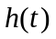 la un impuls unitar (Dirac). Pentru ca sistemul să fie stabil este necesar şi suficient ca răspunsul său la impuls să fie absolut integraibil, adică
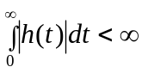

Dacă sistemul este descris printr-o ecuaţie diferenţială ordinară, stabilitatea sa poate fi pusă în legătură directă cu rădăcinile ecuaţiei sale caracteristice. Condiţia necesară şi suficientă pentru ca sistemul să fie stabil este ca toate rădăcinile ecuaţiei caracteristice să aibă partea reală negativă.
Cum aceste rădăcini sunt de fapt şi polii sistemului, condiţia de stabilitate cere ca toţi polii sistemului să fie localizaţi în semiplanul stîng al planului complex. Un pol situat în semiplanul drept produce un răspuns de amplitudine nemărginită pentru orice excitaţie. Acelaşi lucru se întîmplă dacă pe axa imaginară se găsesc polii multipli: răspunsul creşte nemărginit pentru orice excitaţie.
Un caz special este acela al polilor simpli situaţi pe axa imaginară: răspunsul este mărginit pentru unele excitaţii dar nemărginit pentru altele. Se spune că sistemul este marginal stabil. Un exemplu de astfel de sistem este integratorul care are un pol în origine. Pentru o excitaţie sinusoidală răspunsul nu se stinge dar are o amplitudine constantă (răspuns neutru). Dacă excitaţia este însă un semnal treaptă, răspunsul creşte nemărginit, cu viteză constantă.

Criteriul de stabilitate Routh-Hurwitz
Prima abordare teoretică a sistemelor de control l-a condus pe Maxwell la concluzia că stabilitatea acestor sisteme este dictată de poziţionarea rădăcinilor unei ecuaţii algebrice. Dar în vremea cînd sisteme de control au început să fie utilizate la motoarele cu abur şi la generatoarele electrice nu existau dispozitive de calcul şi găsirea rădăcinilor unei ecuaţii algebrice necesita un efort de calcul considerabil. Din acest motiv matematicienii au încercat să găsească o metodă prin care să afle dacă rădăcinile sunt în semiplanul stîng fără să rezolve efectiv ecuaţia. Matematicianul englez E. J. Routh şi matematicianul german A. Hurwitz găsesc independent unul de altul (în 1875 şi, respectiv, 1895) o metodă prin care se poate determina numărul rădăcinilor care nu sunt în semiplanul stîng doar prin analiza coeficienţilor ecuaţiei. Deşi azi calculatoarele numerice găsesc aproape instantaneu rădăcinile unei ecuaţii algebrice, criteriul de stabilitate Routh-Hurwitz este utilizat încă şi astăzi în proiectarea sistemelor de control deoarece permite formularea în formă simbolică a condiţiei de stabilitate asupra unor parametri ai sistemului.
Să scriem ecuaţia caracteristică sub forma

şi să presupunem că sistemul este stabil, adică toate rădăcinile sunt fie reale şi negative fie complexe cu partea reală negativă. Un astfel de polinom este numit hurwitzian. Să factorizăm polinomul 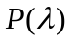 folosind rădăcinile sale

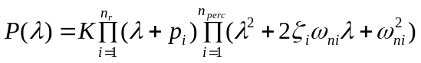

In aceste condiţii toate valorile , 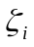 şi 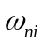 sunt strict pozitive şi efectuarea produselor conduce la un polinom de grad cu toţi coeficienţii diferiţi de zero şi de acelaşi semn (semnul lui 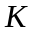). Am arătat astfel că

O condiţie necesară pentru ca polinomul să aibă toate rădăcinile în semiplanul stîng este ca toţi coeficienţii săi să fie nenuli şi de acelaşi semn.

Această condiţie nu este, însă, şi suficientă. Există polinoame care îndeplinesc condiţia de mai sus dar nu sunt hurwitziene. Criteriul Routh-Hurwitz permite aflarea numărului de rădăcini care nu sstesunt în semiplanul stîng şi determină astfel dacă sistemul este sau nu stabil. Utilizarea sa se bazează pe construirea unui tabel cu 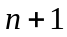 linii, indexate cu 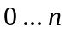, ordonate descrescător după indice, numit tabel Routh-Hurwitz (tabel RH). Concluzia asupra stabilităţii este obţinută analizînd semnele elementelor din prima coloană. Criteriul Routh=Hurwitz afirmă că numărul rădăcinilor cu partea reală pozitivă este egal cu numărul schimbărilor de semn din prima coloană a tabelului. Pentru ca un sistem să fie stabil, condiţia necesară şi suficientă este să nu existe o schimbare de semn în prima coloană a tabelului.

Construcţia tabelului Routh-Hurwitz (RH)
Procedura de construire a tabelului este descrisă în continuare.
Pasul 1. Pornind de la polinomul caracteristic

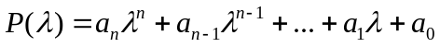

se completează primele două linii ale tabelului astfel

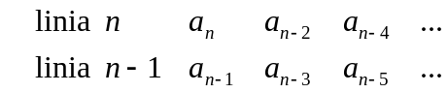

Pasul 2. Se complentează linia n-2 utilizind determinantii unor matrice 2x2 construite cu elementele liniei precedente

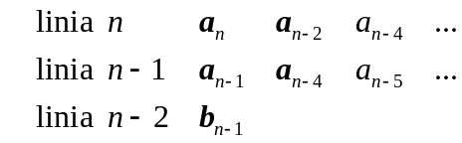
cu
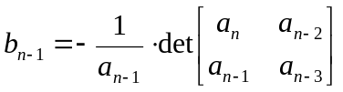
şi, în continuare

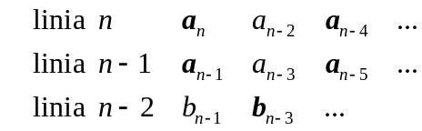

cu
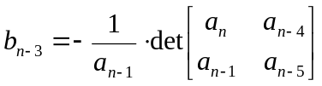

Pentru a facilita urmărirea procesului, elementele utilizate la construirea matricelor au fost scrise cu caractere îngroşate (bold).

Pasul 3. Se complentează linia n-3 utilizind determinantii unor matrice 2x2 construite cu elementele liniei precedente

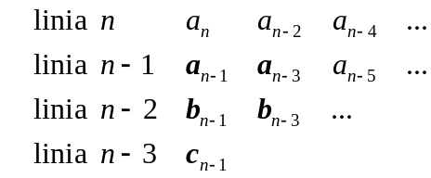

cu
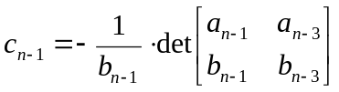

Pasul 4. Se continuă în modul arătat mai sus.

Regula de calcul pentru elementele tabelului de la linia n-2 (inclusiv) în jos este următoarea:

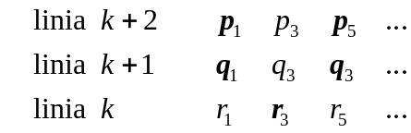

Pentru a calcula pe trebuie să multiplicăm pe

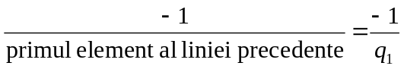

cu determinantul matricei 2x2 construită astfel
- prima coloană conţine primele elemente ale celor două linii de deasupra elementului care este calculat
- a doua coloană conţine elementele celor două linii de deasupra care sunt pe coloana din dreapta elementului care este calculat.

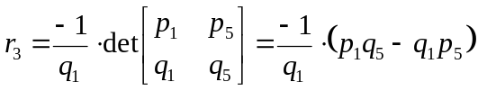

Exemplul 1:

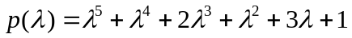

Polinomul are toţi coeficienţii strict pozitiv, deci îndeplineşte condiţia necesară pentru stabilitate. Incepem construirea tabelului RH prin scrierea primelor două linii

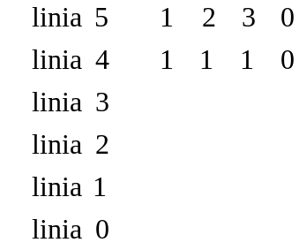

Liniile au fost completate cu elemente nule pentru a putea construi matricea necesară calculului elementului 3 al liniei următoare !

Scriem pe linia 3 elementele

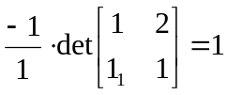; 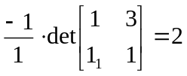; 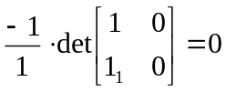 şi obţinem

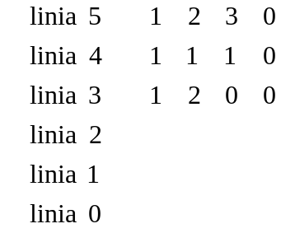

Calculăm apoi elementele de pe linia 2

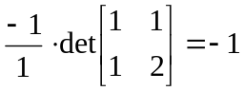; 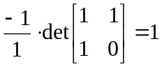; 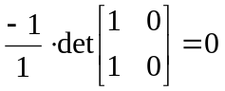 şi ajungem la

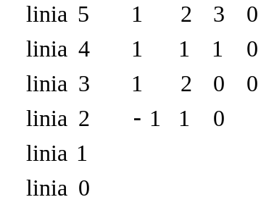

Pentru linia 1 elementele sunt

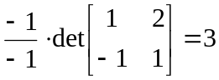; 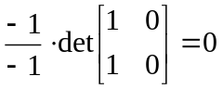 iar tabelul devine

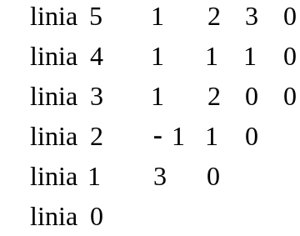
In sfîrşit, pe linia 0 avem

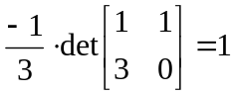; 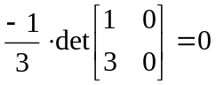 şi tabelul complet este

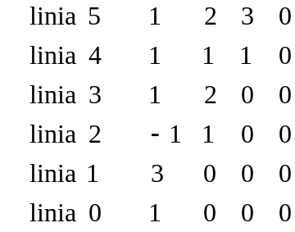

Există două schimbări de semn pe coloana 1, între liniile 3 şi 2 şi între liniile 2 şi 1. In concluzie, sistemul este instabil, ecuaţia caracteristică avînd două rădăcini cu partea reală pozitivă.

Exemplul 2:

Pentru polinomul de grad trei 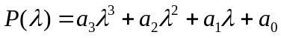, tabelul RH rezultat este

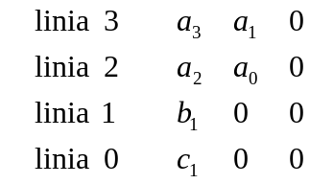

cu 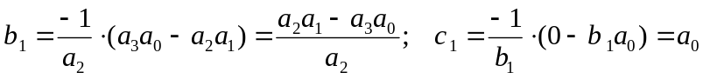

Alegînd,pentru convenienţă ca 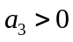, condiţia de stabilitate este ca toate elementele de pe prima coloană să fie strict pozitive. Din expresiile acestora rezultă condiţiile

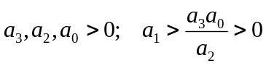
Observăm că dacă toţi coeficienţii polinomului sunt pozitivi nu este obligatoriu ca sistemul să fie stabil, este necesar în plus ca 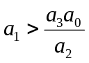.
Pentru 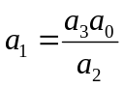 elementul se obţine de valoare zero şi procedura, aşa cum a fost descrisă pînă acum nu mai poate fi continuată. Dacă tabelul RH nu poate fi completat cu procedura descrisă anterior deoarece apare un zero în prima coloană, atunci cu siguranţă, sistemul nu este stabil. In acest caz, procedura trebuie modificată, aşa cum vom arăta mai tîrziu, şi tabelul RH poate fi calculat şi din semnul elementelor primei coloane putem afla numărul de rădăcini care nu sunt în semiplanul de stabilitate.

Cazul în care elementul din prima coloană este nul

Cînd elementul din prima coloană al unei linii este nul, formula de calcul pentru linia următoare conduce la o împărţire la zero. Dacă linia respectivă nu are toate elementele nule, dificultatea poate fi ocolită prin înlocuirea elementului nul de pe prima coloană cu o valoare mică dar diferită de zero. Linia următoare este calculată prin folosirea acestei valori. La sfîrşit în tabel se trece la limită cu spre zero.

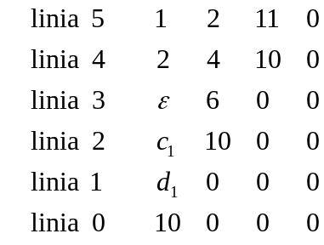

cu

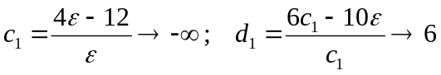
Există două schimbări de semn în prima coloană, elementul fiind negativ, spre deosebire de celelalte elemente care sunt toate pozitive. In concluzie, polinomul are două rădăcini cu parte reală pozitivă.

Pentru 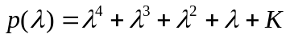 trebuie să determinăm valorile lui K pentru care sistemul este stabil. Tabelul RH este
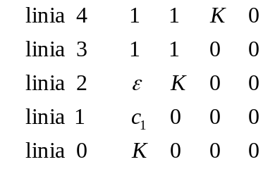

cu 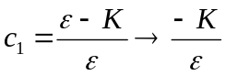

Cum elementul de pe linia 1, , are întodeauna semn opus celui de pe linia 0 (egal cu ), polinomul are cel puţin o rădăcină cu parte reală pozitivă, deci sistemul este instabil pentru orice valoare a lui K. Pentru valori pozitive ale lui K mai apare o schimbare de semn între liniile 2 şi 1 şi polinomul are două rădăcini cu parte reală pozitivă.

Cazul în care toate elementele unei linii sunt nule

Este posibil ca procedura de calcul a tabelului RH să conducă la o linie care să aibă toate elementele nule. Deşi această situaţie complică construirea tabelului, informaţii importante pentru proiectare pot fi obţinute. Se poate arăta că o linie nulă apare atunci cînd polinomul are rădăcini dispuse simetric radial faţă de origine (de exemplu 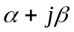 şi 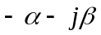). Cum rădăcinile sunt fie reale fie perechi complex conjugate, rezultă că există cel puţin două rădacini aşezate simetric faţă de axa imaginară.
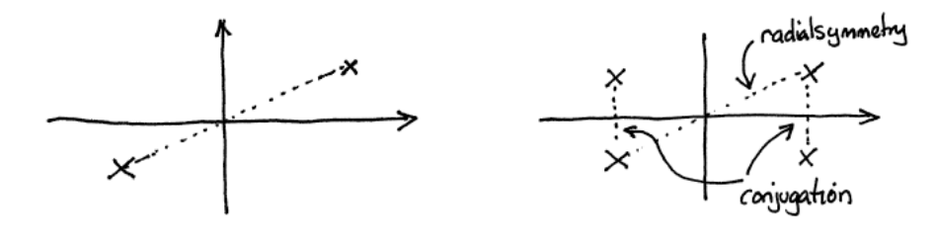
Putem avea două rădăcini reale de valori opuse, o pereche de rădăcini pe axa imaginară sau două perechi complex conjugate aşezate în vîrfurile unui dreptunghi cu centrul în origine.
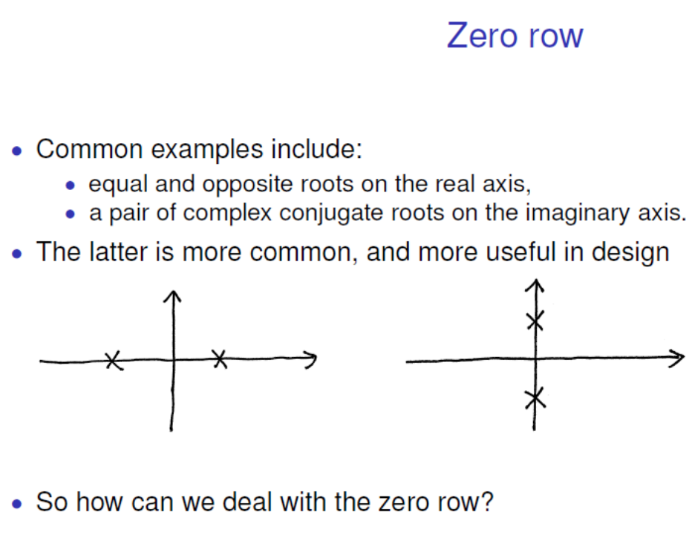

In cazul în care procedura de calcul a tabelului RH conduce la o linie care are toate elementele nule, procedura trebuie modificată prin construcţia unui polinom auxiliar care este un factor al polinomului original. Coeficienţii acestuia sunt elementele liniei cu inexul k de deasupra celei care a rezultat nulă. Fie 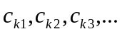aceste elemente. Polinomul auxiliar este
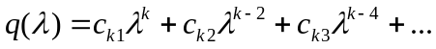
In final elementele liniei nule trebuie înlocuite cu coeficienţii derivatei polinomului auxiliar, adică cu 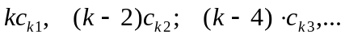
Exemplu
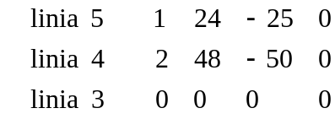

Polinomul auxiliar este 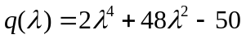 iar derivata sa este 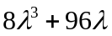. Folosind coeficienţii săi putem înlocui linia din tabel ce a rezultat nulă.
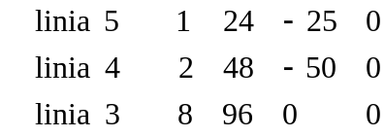

De aici putem continua cu procedura standard şi obţinem
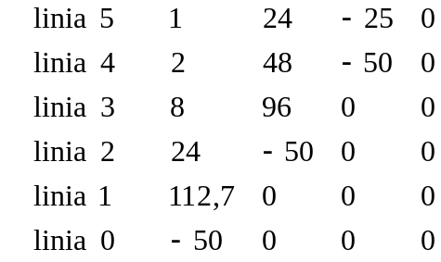

Există o singură de semn în prima coloană deci polinomul are o singură rădăcină cu parte reală pozitivă. Polinomul auxiliar 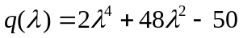conduce la o ecuaţie bipătrată cu soluţiile 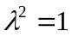 şi 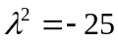 deci polinomul auxiliar are rădăcinile 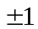 şi 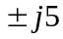. Cum polinomul auxiliar este un factor al celui original, acestea sunt şi rădăcini ale acestuia din urmă. Sunt două rădăcini pe axa imaginară (din această cauză s-a obţinut o linie nulă în tabelul RH), o rădăcină reală negativă şi o rădăcină reală poazitivă. Aceasta din urmă face ca sistemul să fie instabil. A V-a rădăcină a polinomului se obţine uşor după împărţirea celor două polinoame şi scrierea polinomului original ca 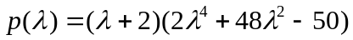. Astfel, această rădăcină este -2, localizată în semiplanul de stabilitate.

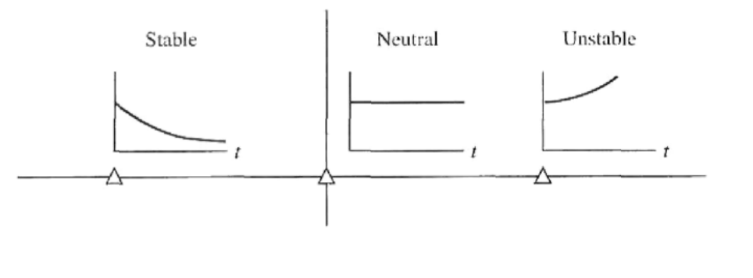

Girard:
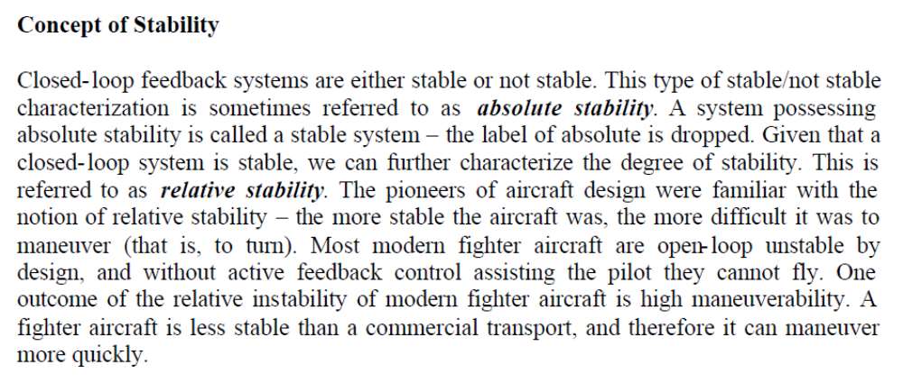
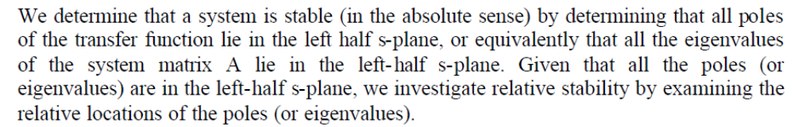
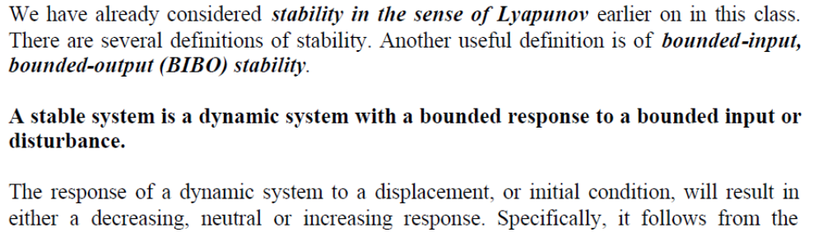
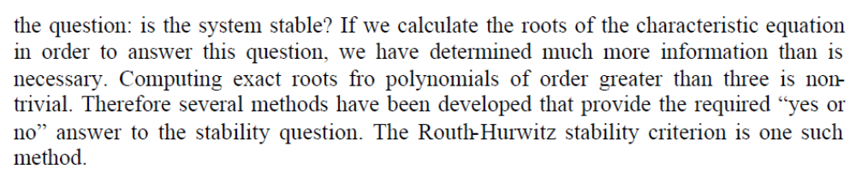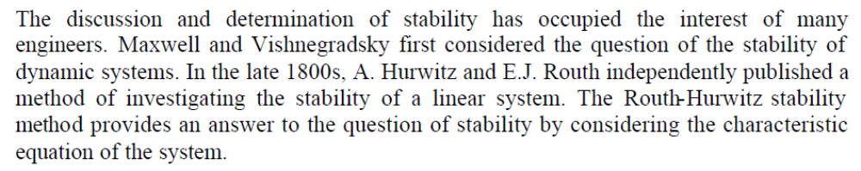
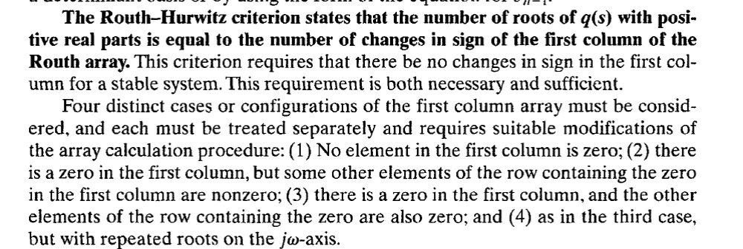

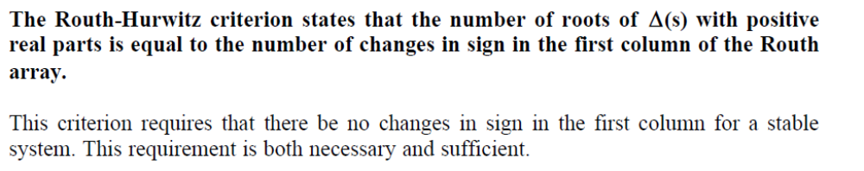

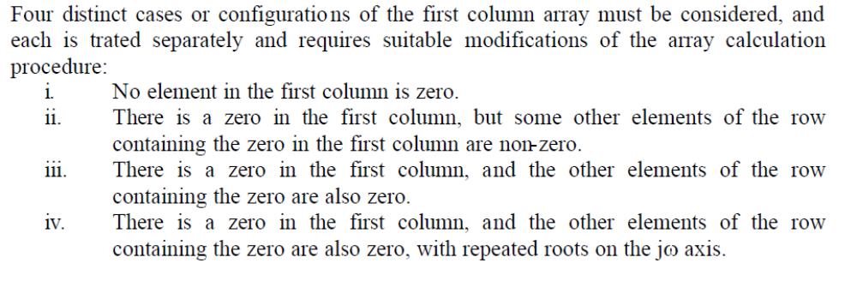
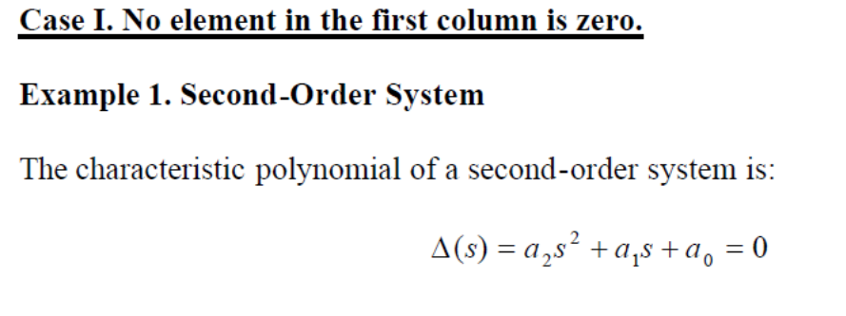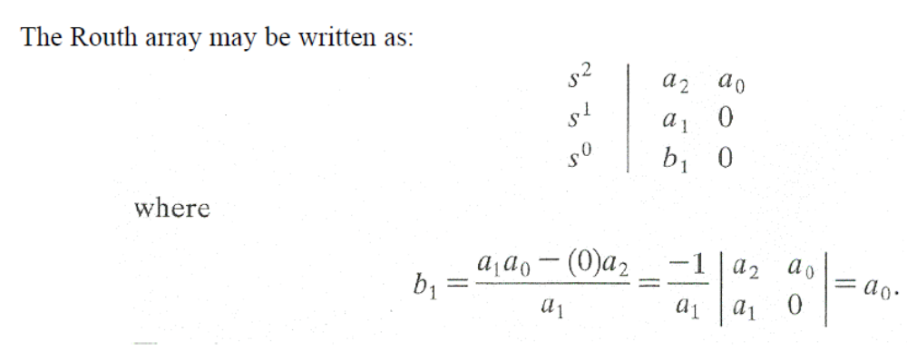
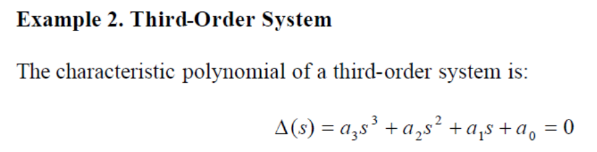
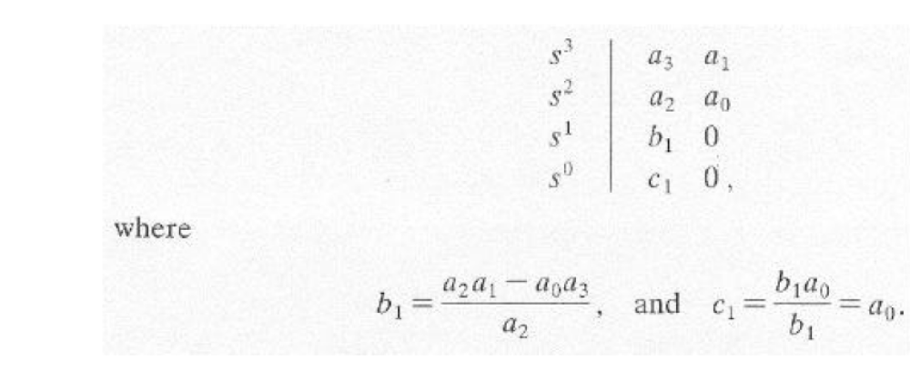
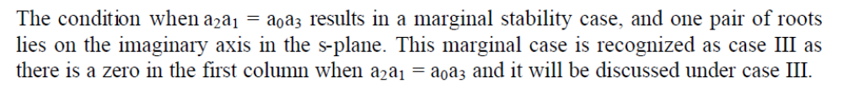
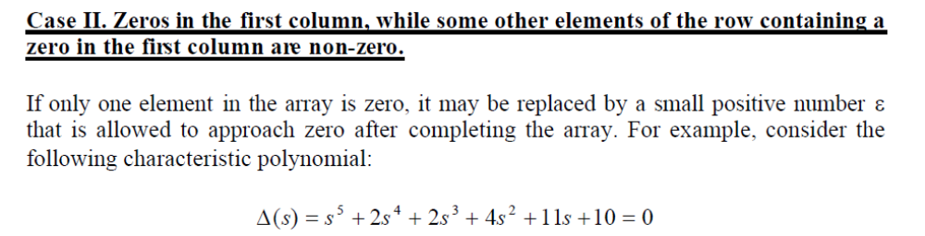
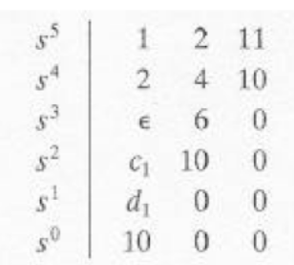
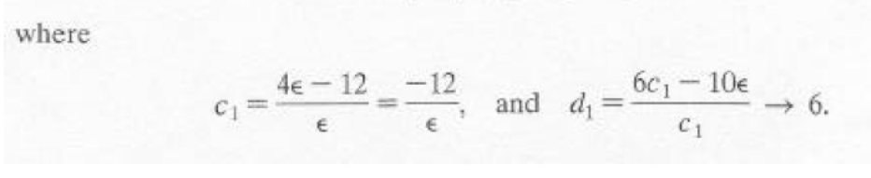
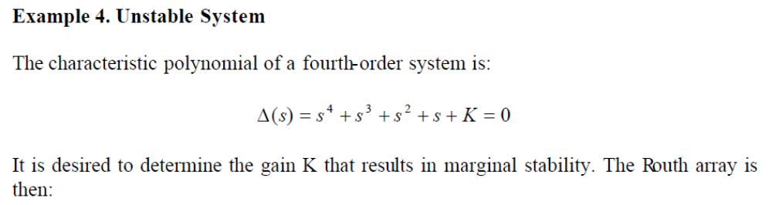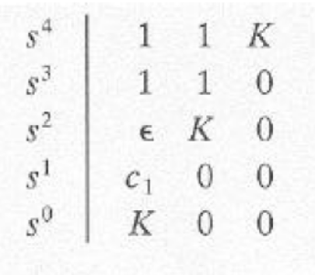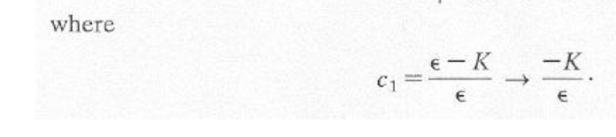
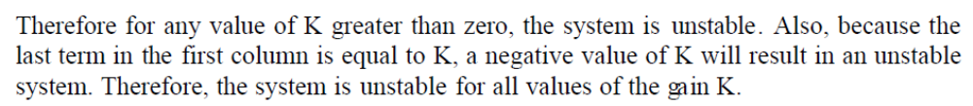
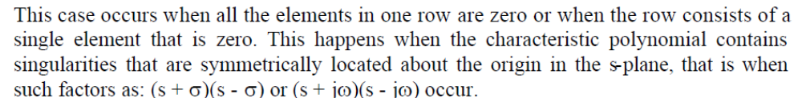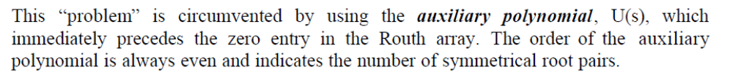

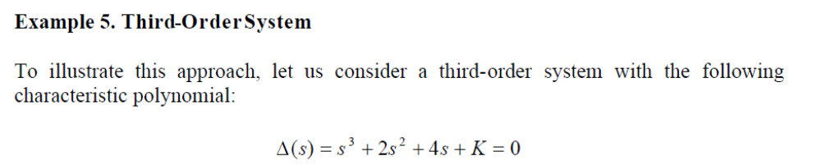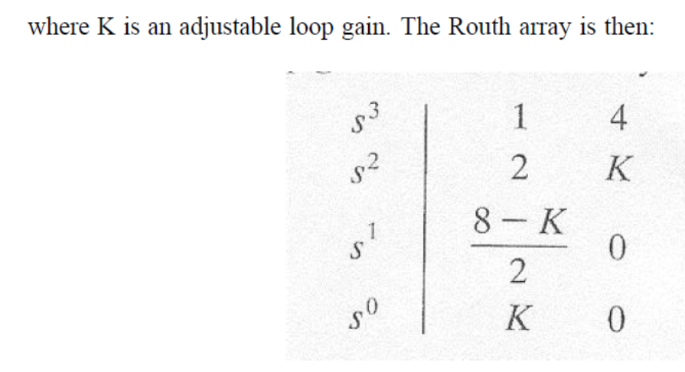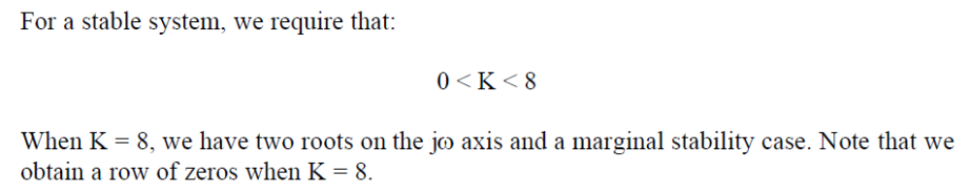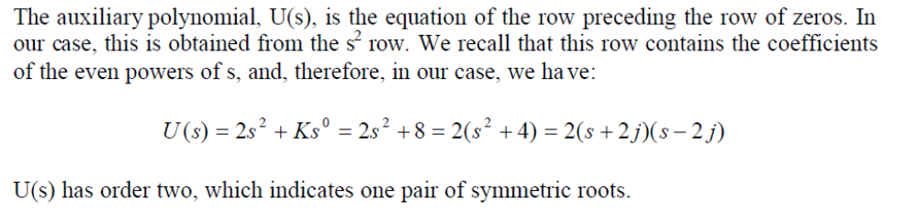
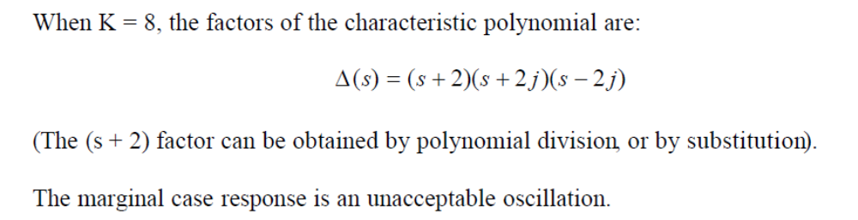
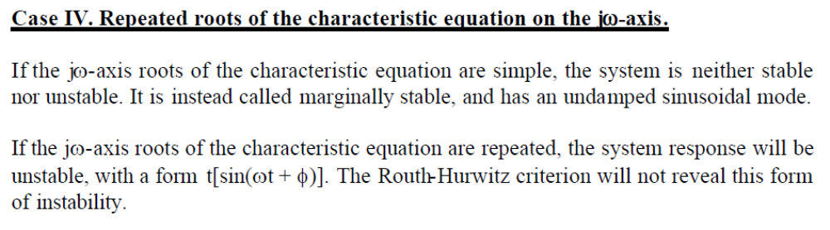
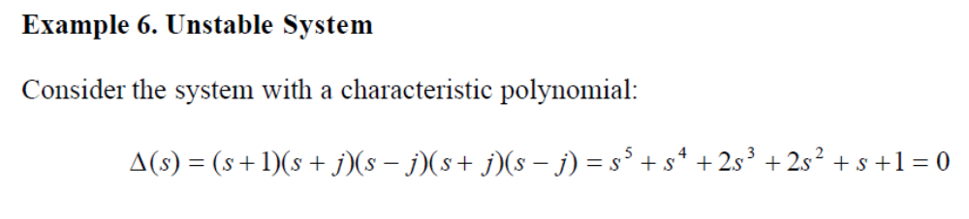
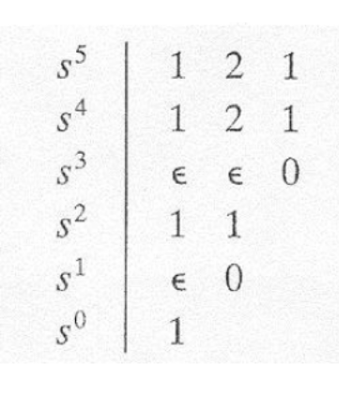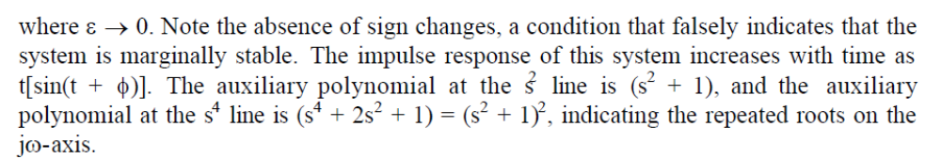

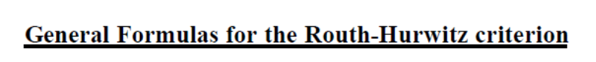
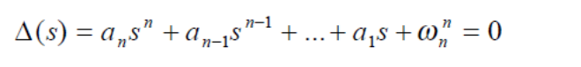
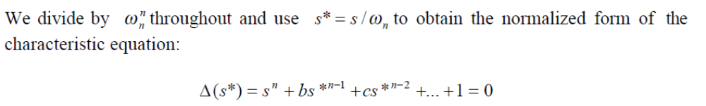

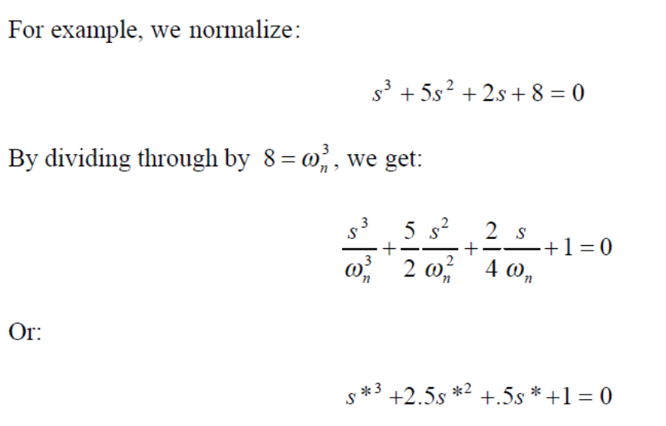

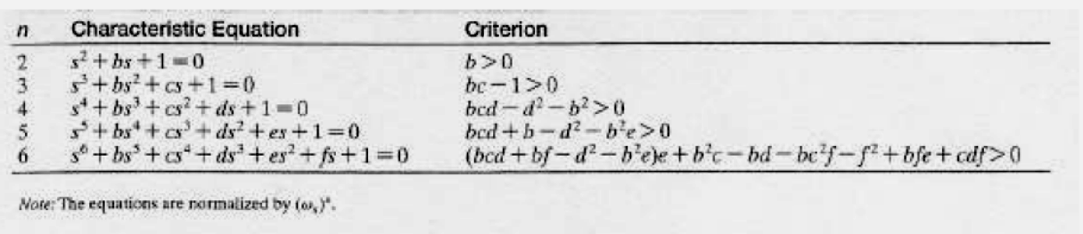

Lanari:

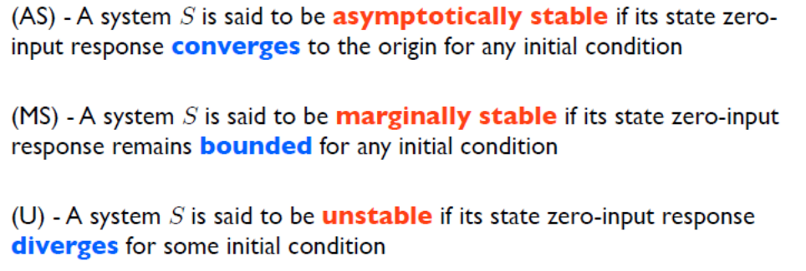
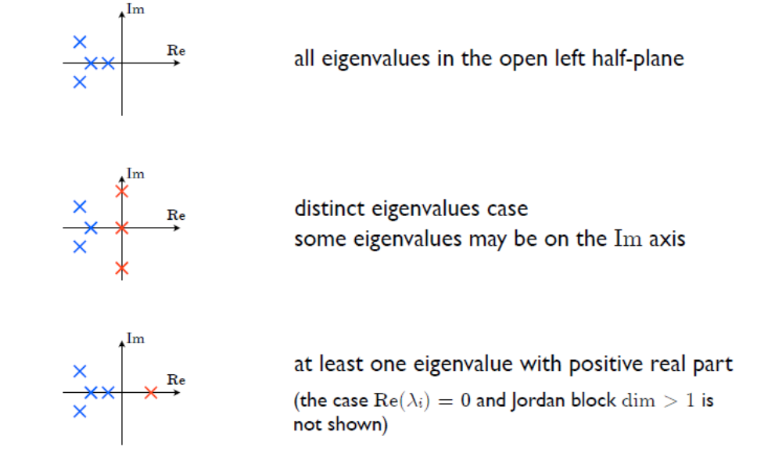

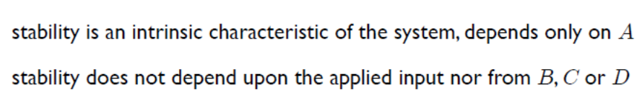

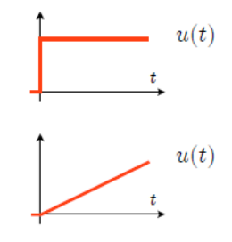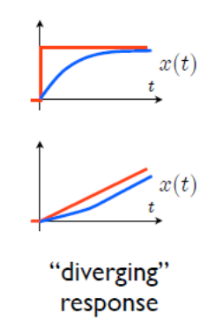

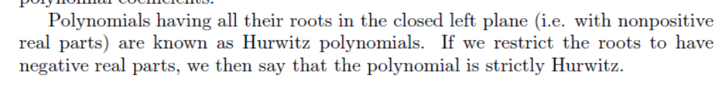

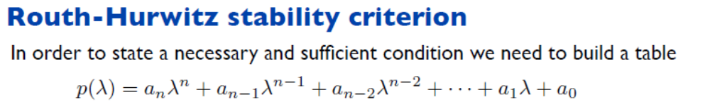

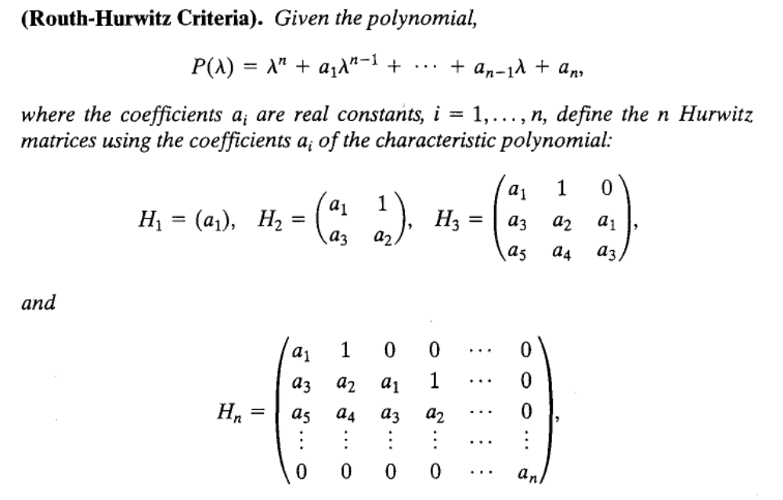

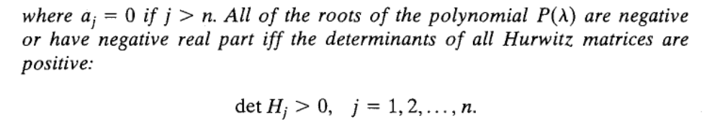
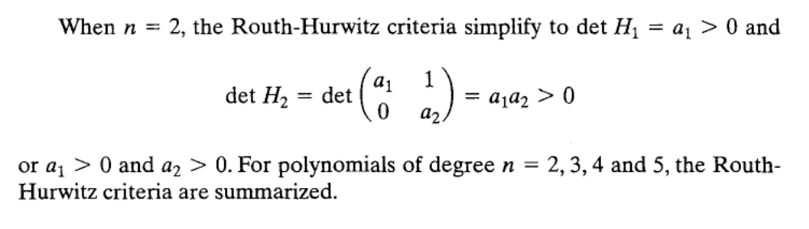

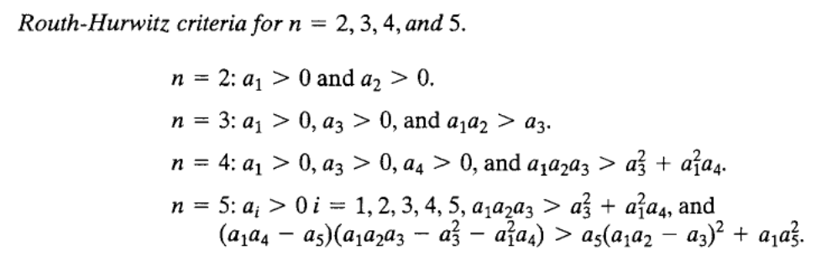

Davidson:

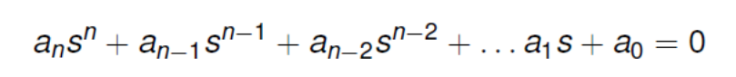
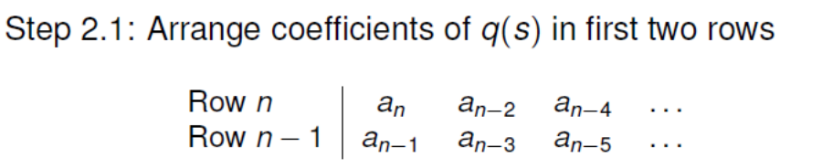
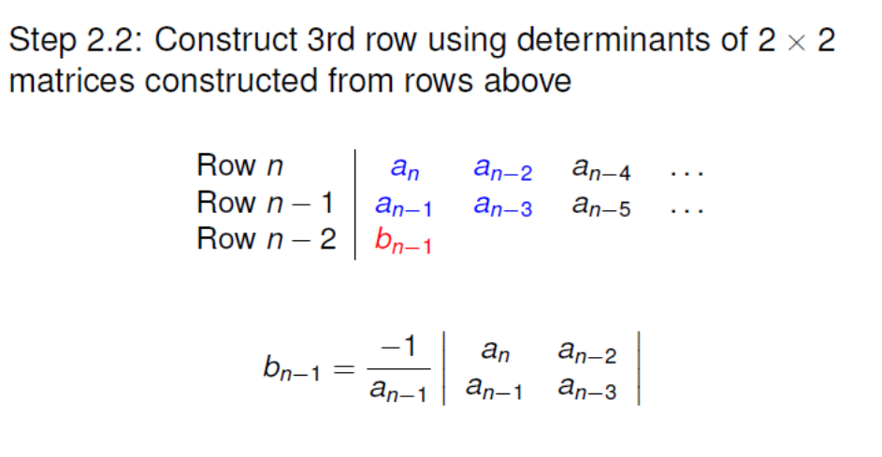
determinantul unei matrice 2X2
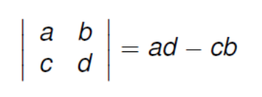
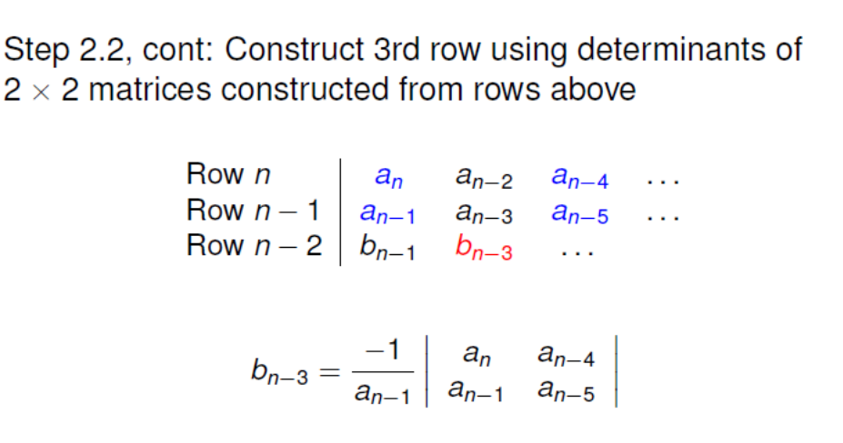
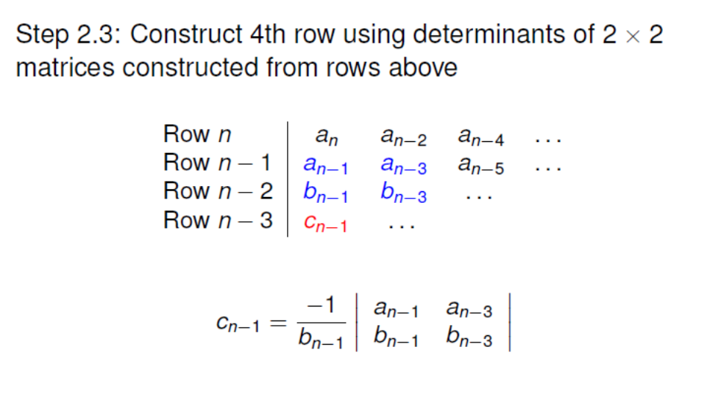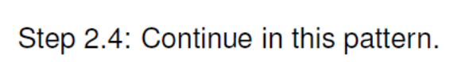
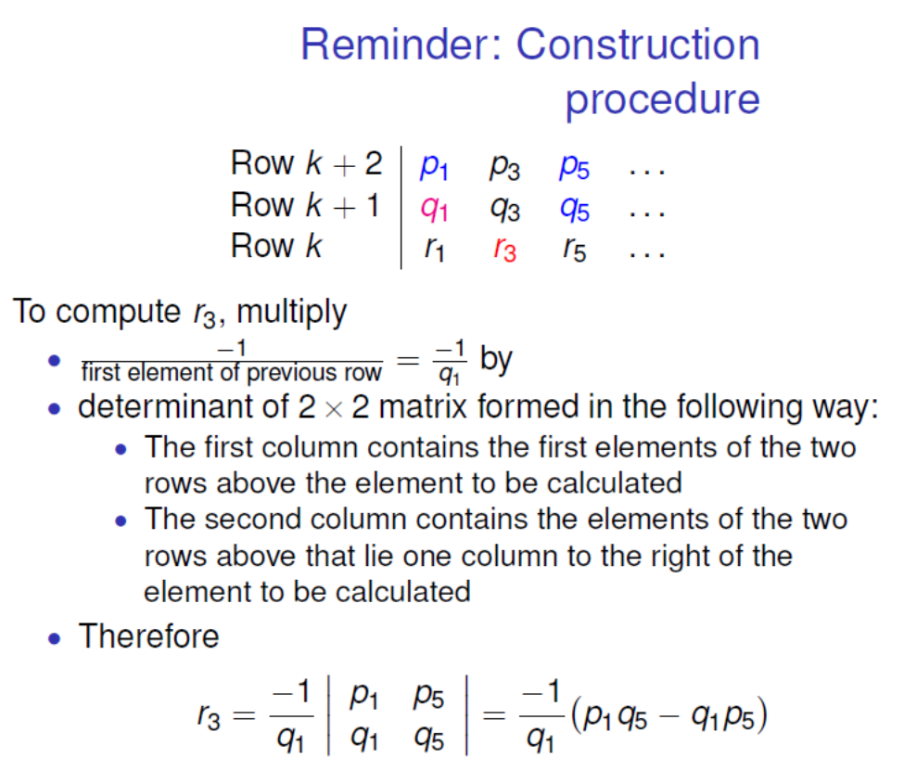

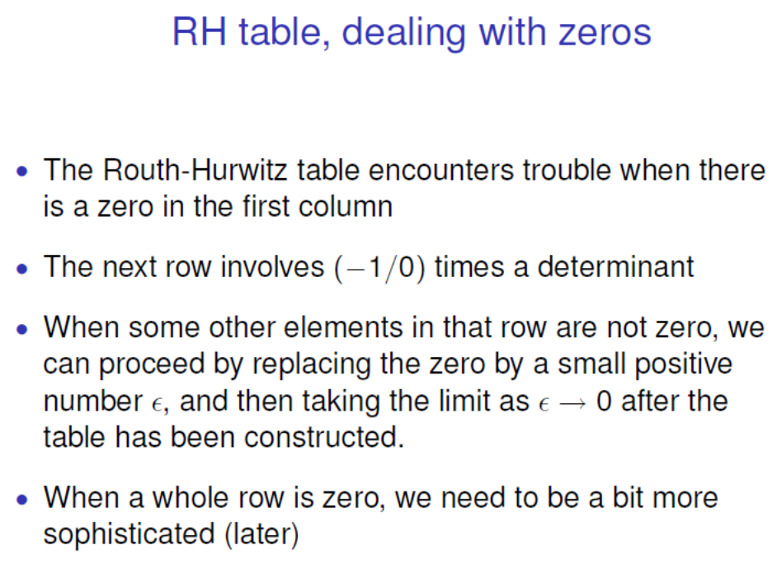

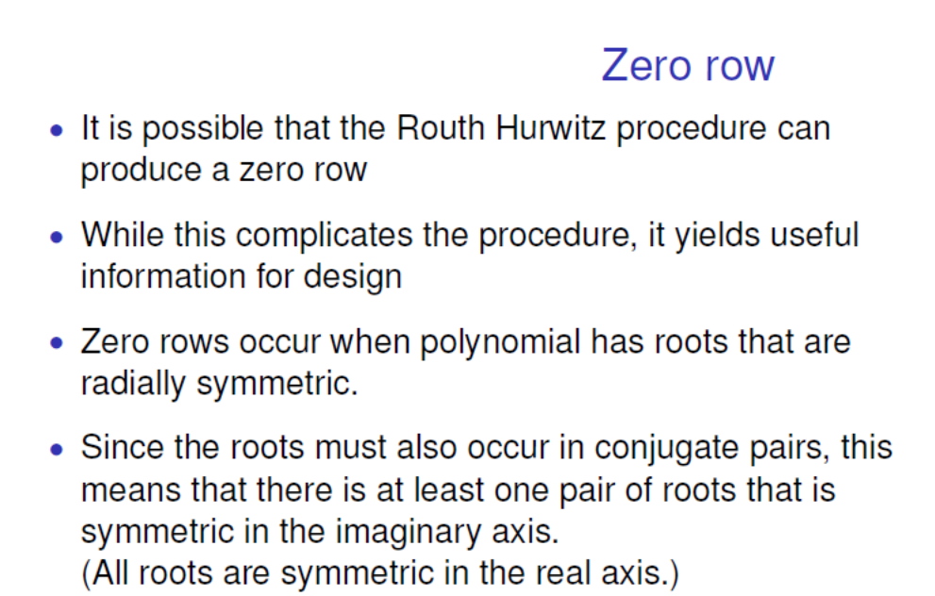
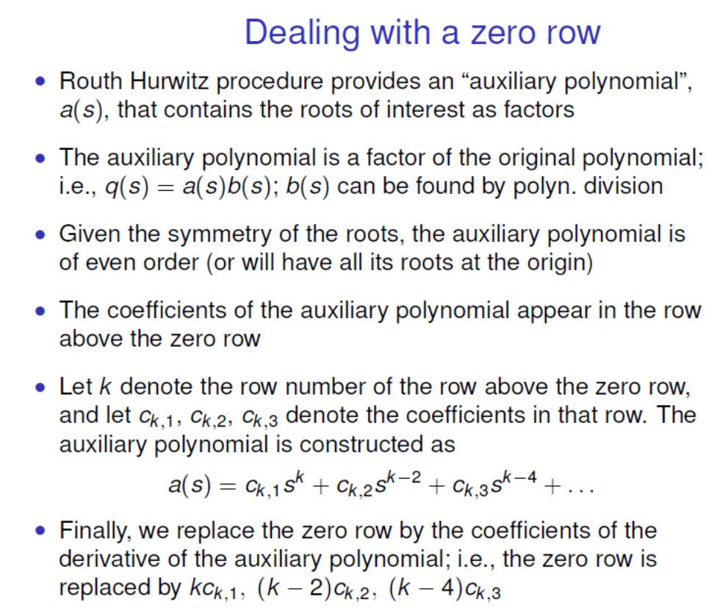
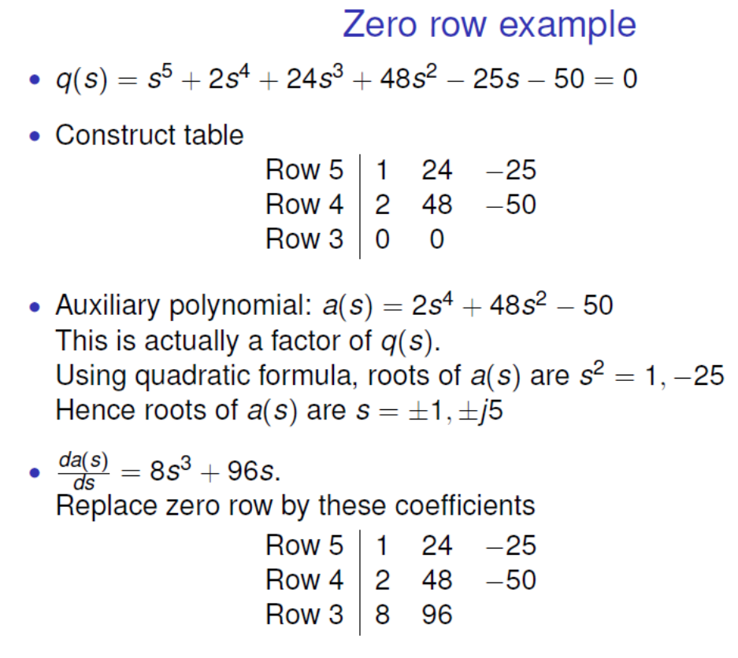
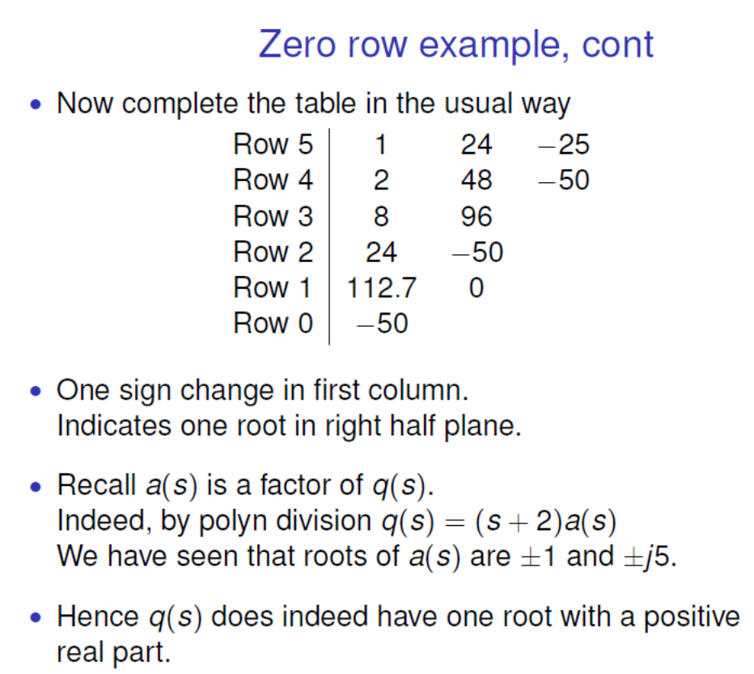

Stabilitatea relativă

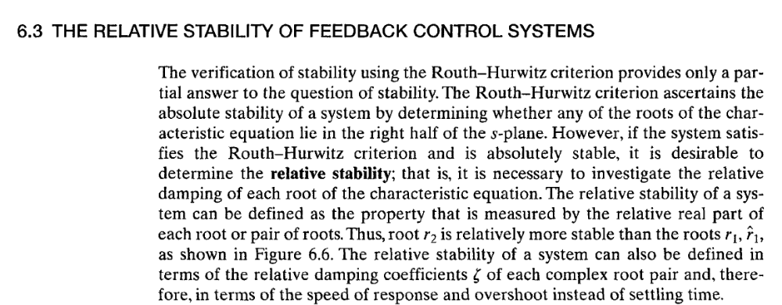
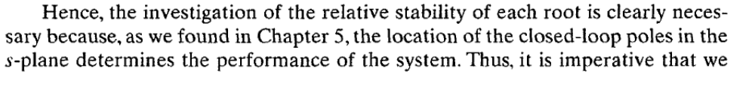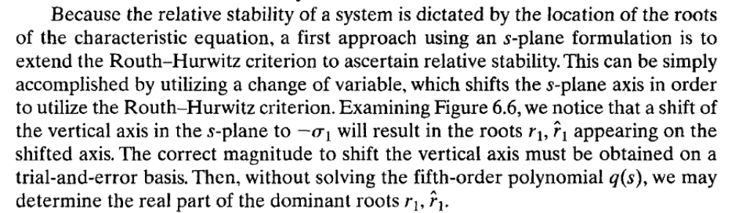
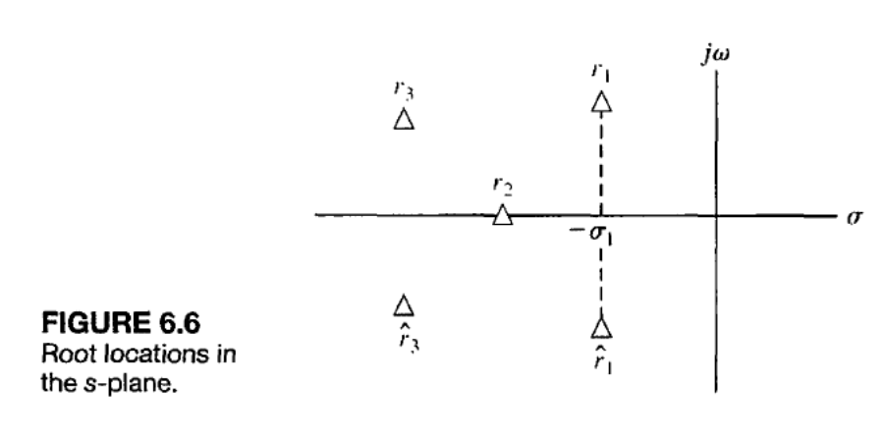
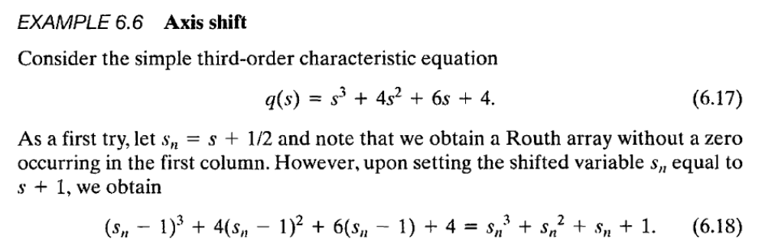
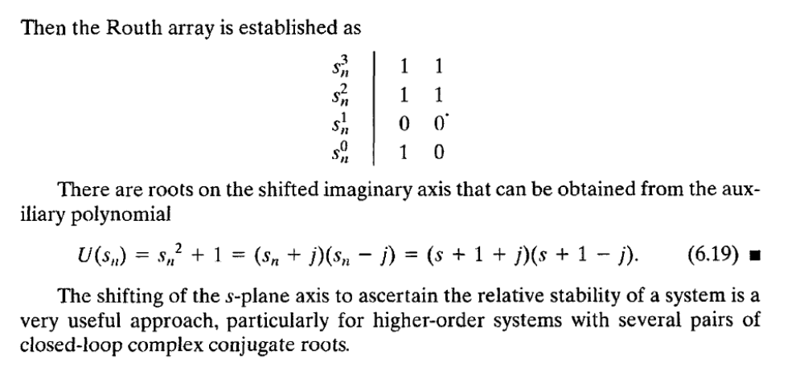
Design example

